Le son [p]

Exercice 1

Entoure les lettres p, P, p, P.

d p c f k p g s q l x p y z r

p f g h j h u d p w m c p

R P F G J K U S R F P A O

P Y X C U O P L K

Exercice 2

Entoure l’image en rouge lorsque tu entends le son [p]

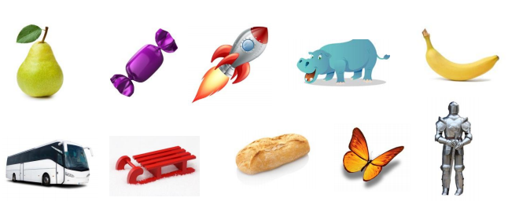

Exercice 3

Coche la case où tu entends le son [p]

 /__/__/

 /__/__/__/__/

 /__/__/

 /__/__/

 /__/__/__/

Exercice 4

Entoure toutes les lettres « p ».

sapin pompier pile parachute

poupée panda champignon

palmier jupe tapis pluie

